Тема: Есхіл як видатний давньогрецький драматург. Утілення міфу про Прометея у трагедії «Прометей закутий».
Мета (формування компетентностей):
предметні: ознайомити учнів із життєвим і творчим шляхом видатного давньогрецького трагіка Есхіла, словниковий запас,
ключові: розвивати навички виразного читання, логічного мислення, аналізу драматичного твору, допитливість, уважність, навички зв*язного мовлення, критичне мислення;
комунікативні: навички спілкування в колективі, толерантне ставлення до думок і почуттів оточуючих;
інформаційні: вміння визначати головне, навички роботи із книгою;
загальнокультурні: сприяти вихованню до театрального мистецтва та античної культури, високих моральних рис:гуманізму, благородства, уміння допомагати іншим, бути вірним своїм принципам та виховувати повагу до благородних безкорисливих вчинків
Обладнання: текст трагедії Есхіла «Прометей закутий», підручник, портрет Есхіла, репродукції картин із зображенням Прометея, пантбуки, зошити, мультимедійна презентація, картки для створення сторінок у Інстаграм, кольорові олівці, фломастери, пелюстки для квітки, хмари слів, слова до хмари слів, сердечка…
Тип уроку: урок засвоєння нових знань
Епіграф: У тому твій небесний гріх,
Що людям зменшив ти страждання.
Що світом розуму й пізнання
На боротьбу озброїв їх
Дж. Г. Байрон

ХІД УРОКУ
І. Організаційний момент
Вчитель: Добро дня, дорогі діти,рада бачити вас. Сьогодні ми продовжуємо мандрувати античним світом, продовжуємо знайомитися із представниками Давньої Греції. І сьогодні – це відомий драматург Есхіл.
ІІ. Мотивація навчальної діяльності
Вчитель: Ми вже знайомі з найкращими зразками давногрецького епосу та лірики. Драма й театральне мистецтво також зародилися в античні часи. Театр в Елладі був надзвичайно важливим засобом виховання, тому ним опікувалися правителі Греції, а драматурги надзвичайно шанувалися. «Батьком» давньогрецької трагедії вважається Есхіл, з творчістю якого ми познайомимось на сьогоднішньому уроці.
ІІІ. Актуалізація опорних знань учнів
Вчитель: Дорогі діти згадаймо, будь ласка, що ми знаємо про театр Давньої Греції, що знаємо про Прометея. Пригадаємо найцікаіше про Давньогрецький театр.

1.Бесіда.
(Формування клучових, комунікативних та інформаційних компетентностей)

- Святкування на честь якого бога пов*язані з виникненням давньогрецького театру? (Діоніса)
- Кого з драматичних класиків Греції вважають «батьком» трагедії? (Есхіла)
- Хто такий Прометей? (титан)
- Що ви знаєте про Прометея?
- Через що постраждав Прометей? (вогонь)
- Охарактеризуйте Прометея

ІV. Оголошення теми та мети уроку (запис у зошити)
Вчитель: Отже, темою сьогоднішнього уроку буде: «Есхіл як видатний драматург. Трагедія «Прометей закутий». Утілення міфу про Прометея у трагедії «Прометей закутий».

V. Вивчення нового матеріалу
Вчитель: Якщо уявити літературну мапу Греції і позначити видатних особистостей на ній гірськими вершинами, то постать Есхіла буде вирізнятися на ній як одна із найвищих. Чим же завдячує людство Есхілу? Чому не згасає інтерес до його творчості? Мабуть тому, що проблеми, порушені драматургом понад 2000 років тому, актуальні і зараз.
Тож даваймо ближче познайомимося із Есхілом.
Вчитель: Сьогодні на уроці ми із вами будемо працювати над таким собі міні-проектом «Пентбук». Пентбук – це книга-розгортка, яку потрібно заповнити і в кінці отримати готовий результат своєї роботи.
(пояснення, як заповнювати пентбук)
Це буде робота в парах. В кожного із вас на парті один незаповнений пентбук, тож вперед!

- Робота із підручником та заповнення пентбука
(формування предментних, ключових, комунікативних, інформаційних та загальнокультурних компетентностей)
Вчитель: Діти, зараз ми працюватимемо підручником. Читатимемо і поступово заповнюватимемо наші сторіночки.
(учні читають статтю ст. 94-95 та заповнюють пентбук)

- Бесіда
((формування предментних, ключових, комунікативних та інформаційних компетентностей)
- Що ви дізналися про Есхіла?
- Найцікавіші події життя драматурга?
- Що найбільше вас зацікавило в творчості?

VI. Валеохвилинка
Вчитель: Дорогі учні, а тапер перепочинемо і проведемо коротеньку валеохвилинку.
- Заплющте очі;
- Уявіть чистий аркуш;
- Напишіть на ньому своє ім*я;
- Уявіть, як ваше ім*я змінює колір…червоне, синє, жовте…;
- Уявіть, як змінюється колір аркуша: білий, коричневий, рожевий…;
- Доторкніться до свого прекрасного імені;
- Уявіть, як хтось наспівує ваше ім*я;
- Уявіть, як ви граєте на піаніно і наспівуєте своє ім*я;
- Погляньте ще раз на своє ім*я, доторкніться до нього;
- Ви бачите, що ваше ім*я рухається вперед, ідіть за ним;
- Спіймайте своє ім*я, притуліть до свого ніжного серця;
- Розплющте очі, погляньте на своїх сусідів.
- Продовжуємо наш урок

Вчитель: Отже, ми дізналися про Есхіла багато цікавої інформації. А що ж таке драма, трагедія і комедія.
- Робота із термінами: драма, трагедія, комедія
(на патрах роздано роздруківки із термінами, учні повинні вклеїти в зошити)
((формування предментних, ключових, комунікативних, інформаційних компетентностей)
Драма ( від гр..drama – дія) – один із трьох літературних родів (поряд з епосом і лірикою), що зображує складний і серйозний конфлікт, напружену боротьбу між дійовими особами
Трагедія ( від гр.. tragoedia, букв. – козлина пісня) – драматичний жанр, в основу якого покладений дуже гострий та непримиренний суспільний конфлікт, який часто завершується смертю героя або героїв.
Комедія – драматичний жанр, що висміює негативні суспільні явища, людські вади

- Робота із трагедією «Прометей закутий»
Вчитель: Найбільш відомою з усіх творів Есхіла стала його трагедія «Прометей закутий», яка й сьогодні користується великою популярністю. На думку вчених, цей твір є частиною трилогії про Прометея ( «Прометей-вогненосець»,
«Прометей закутий», «Звільнений Прометей»). Але до наших часів зберігся, тільки «Прометей закути». В основі твору лежить давньогрецький міф про Прометея.

Бліц-опитування
(формування предментних, ключових, комунікативних, інформаційних та загальнокультурних компетентностей)

(Дорогі діти,
- Що вам відомо про Прометея? (Прометей («передбачливий») (за грецькою міфологією) — син титана Іапета. Він встав на сторону свого двоюрідного брата Зевса,допоміг перемогти Зевсу під час боротьби за владу з Кроносом.)
- Розкажіть, як жили люди до втручання Прометея?(Люди були кволі, беззахисні, лякливі, з остахом дивилися вони на навколишній світ. Жили вони, мов кроти, в підземних норах, їли лише сире коріння, не куштували м*яса, бо не знали мисливства).
- Хто вирішив прийти на допомогу людям? (титан Прометей)
- Чого навчив Прометей людей? (заповнити «Квітку – допомоги»).
Вчитель: Давайте ми зараз заповнимо «Квітку – допомоги». На ваших партах лежать кольорові пелюсточки, їх потрібно заповнити, зачитати, пояснити свою відповідь і приклеїти, щоб квітка розцвіла.

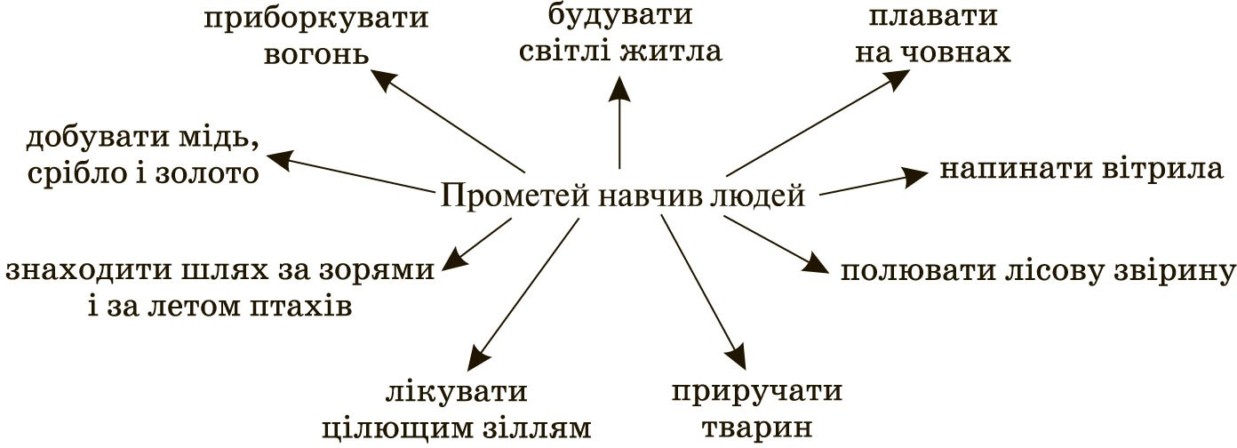

- Здавалося, все йшло до того, що Прометей буде найближчим Зевсовим другом. Що стало на заваді? ( Ставлення до людей)
- Яку заборону порушив Прометей? (Він пробрався до палацу Зевса та викрав вогонь для людей)
- Якою була помста Зевса? (Він накащзав прикувати Прометей до Кавказьких гір)
- Чи потрібно людині знати, що таке віданність, добро, допомога?
- Чи можна вважати прометея Героєм і чому?

- Робота із розділом пентбука «Основна інформація про твір, що вивчається»
(формування предментних, ключових, комунікативних, інформаційних компетентностей)
Вчитель: А тепер ми повинні заповнити ще один розділ пентбука - «Основна інформація про твір, що вивчається». Це трагедія «Прометей закутий» (ст. 95-96)
(учні читають та записують найголовніше)

- Читання трагедії в ролях. «Пролог» та «Парод» (ст.97-100)
(формування предментних, ключових, комунікативних, інформаційних та загальнокультурних компетентностей)
Вчитель: А зараз спробуємо перевтілитися в героїв трагедії. На ваших партах є маленькі листочки на яких вказані імена героїв. Тож хто і ким у нас буде сьогодні?
Автор – вчитель
Влада –
Гефест –
Влада –
Прометей –
Хор –
Гермес –

- Бесіда за прочитаним
(формування предментних, ключових, комунікативних, інформаційних та загальнокультурних компетентностей)
- Хто є учасниками розмови, що подається в уривкові? (Прометей розмовляє з хором)
- Як називаються ці види розмови? (Монолог і діалог)
- Яка їхня роль у трагедії? (Діалог є головним засобом зображення дій та характерів персонажів. У монолозі виражаються роздуми, переживання, вагання героя.)
- Яка роль хору у творі? (Роль оповідача, тобто пояснює , що відбувається на сцені)
- На основі прочитаного подумайте, чи можна з’ясувати ставлення хору до головного героя. ( Хор симпатизує титанові, співчуває йому, але й застерігає: Про смертних не турбуйся понад міру ти. І не занедбуй у нещасті сам себе)
- Якими Прометей сприймає людей? (Пасивними, безсилими. Він розумів, що вони потребують дороги)
- Яке ставлення титана до людей? (Співчуває людям. Адже вони лише смертні.)
- Яким автор зображує Прометея? (Він мужньо зносить своє нещастя, глибоко страждає у душі : «Мовчу я, - в грудях серце розривається, Коли погляну на ганьбу свою». У героя ще є сили співчувати недолі людей.)
- Чому Зевс тяжко карає Прометея? («Ніхто, крім мене, опір не чинив йому, А я - наваживсь. Людям я рятунок дав» )
- Яку долю приготував Зевс для людей? (Тільки для людей знедолених не залишив нічого, весь-бо смертний рід Хотів він винищити і насадить новий.)
- Хто прикував Прометея до скелі? (Гефест)
- Муки Прометея можна зменшити або й зовсім їх уникнути, якщо скоритися Зевсу, саме це пропонує Прометею Гермес. Що відповідає на це Прометей? ( «Свого нещастя на негідне рабство я не проміняю»)
- Яка риса вдачі героя підкреслюється в цьому епізоді? (Титан зображений чесним, він не бажає ціною послуги Зевсові врятувати власне життя )

- Намалювати на пентбуці ілюстацію до трагедії «Прометей закутий»
(формування предментних, ключових, комунікативних, інформаційних компетентностей)
Вчитель: Щоб наш пентбук був довершений потрібно намалювати ілюстрацію до трагедії

VI. Узагальнення вивченого матеріалу
- Добрати до кожної літери слова «ПОЖЕРТВА» слова-характеристики, асоціації:
(формування ключових, комунікативних, інформаційних та загальнокультурних компетентностей)
П
О
Ж
Е
Р
Т
В
А
Вчитель: Трагедія Есхіла «Прометей закутий» свідчить про те, що її автор не просто відтворює древній міф про відомого титана, а й по своєму продовжує його. Прометей постає не тільки богоборцем і тираноборцем, а й творцем , майстром, філософом, який зробив дуже багато для розвитку людства. За свідченнями істориків, у Давній Греції на честь Прометея влаштовували свята священного вогню. Найбільш спритні воїни й сильні елліни запалювали смолоскипи в Академії (так називали гай, розташований поблизу Афін, в якому любили розмірковувати філософи) і бігли з ним до Афін, а в місті від того вогню засвічували нові. Можливо, з цим святом і пов’язане виникнення крилатого вислову «Прометеїв вогонь» та терміну «прометеїзм», які є символ невгасимого прагнення до свободи, героїчних діянь на благо людства, до всього нового й нерозгаданого. Образ Прометея надихав поетів, художників, композиторів, скульпторів.

Бесіда
- А як ви розумієте вислів «людина з прометеївським духом»?
- Яким би був світ, якщо серед людей не було б здатних на «прометеїзм»?
- Чи зустрічали ви людей з «прометеївським духом» у сучасному житті?

Вчитель: До образу Прометея постійно звертається людство. Широкою популярністю користувався уривок, незавершеної драми Гете «Прометей». За добу романтизму образ Прометея. стає символом непокори, тираноборства і людинолюбства. Яскравим свідченням цього є спадщина видатних англійських романтиків – Дж. Байрона і П.Б. Шеллі. Недарма Байрона називали «Прометеєм ХІХ ст.», а Мері Шеллі, дружина поета, зазначала, що «Прометей – душа поезії Шеллі». Вірш Байрона «Прометей» тематично пов'язаний з трагедією Есхіла «Прометей закутий». У творі містяться роздуми поета, про долю ліричного героя, автор висловлює співчуття героєві, готового пожертвувати собою заради інших.
До образу Прометея зверталися й українські митці. Образ Прометея надзвичайно популярний і в українській літературі. Прометея уславив Т.Г.Шевченко не тільки в поемі «Кавказ». Прометеївські мотиви лунають в усіх його творах «Караюсь , мучусь але не каюсь», - скаже про себе на засланні українській Прометей . Він переконаний, що справжній поет – також носій прометеїзму, його зброя – «Вогонь в одежі слова», «правдива іскра Прометея».
Прометеєвою дочкою називають Лесю Українку. У численних віршах і драматичних поемах вона згадує Прометея. Минає час і в мистецтві з’явиться образ звільненого Прометея, як символу перемоги над силами зла. До образу титана зверталися П.Г.Тичина, Л.С. Первомайський, М.Т.Рильський та А.С. Малишко. Братом Прометея назве Павло Тичина татарського поета Мусу Джаліля – героя Другої Світової війни, який загинув у фашистській катівні.
Образ Прометея зустрічаємо і в живописі (демонстрація картин).

VIІ. Підсумок уроку
(формування ключових, комунікативних, інформаційних та загальнокультурних компетентностей)
Вчитель: Перед нами «Хмари слів» та листочки із словами. Потрібно правильно скласти рядки вірша Надії Марчук
О, Прометей! Спасибі за вогонь!
Найкращий дар і найстрашніший вирок…
Надія Марчук
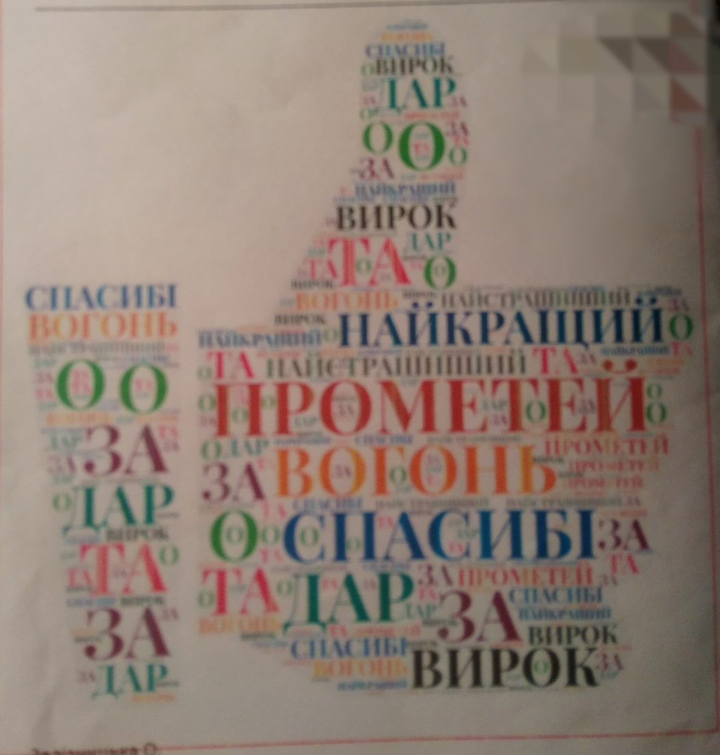

- Прийом «Продовж фразу…»
(формування ключових, комунікативних, інформаційних та загальнокультурних компетентностей)

На уроці ми сьогодні вивчали тему…
Я сьогодні на уроці дізнався(лася) …
Мене сьогодні здивувало…
Я був(ла) вражена…

- Рефлексія
(формування ключових, комунікативних, інформаційних та загальнокультурних компетентностей)
Вчитель: Поясніть, будь ласка, слова Байрона про Прометея. Чому він саме так сказав про титана?
У тому твій небесний гріх,
Що людям зменшив ти страждання.
Що світом розуму й пізнання
На боротьбу озброїв їх
Дж. Г. Байрон
VIІ. Домашнє завдання
- Читати трагедію «Прометей закутий»;
- Заповнити сторінку в Інстаграм до трагедії «Прометей закутий»;

(високий рівень)
- Греки говорили: «Життя – це великий театр, і ми всі без виключення, граючи свої ролі, повинні взяти позитивний урок». Вдома дайте письмову відповідь на запитання, який урок для себе ви взяли, ознайомившись з трагедією Есхіла «Прометей закутий».

Вчитель: А на завершення, дорогі діти, я хочу вам подарувати маленькі сердечка із усміхненим сонечком. Хочу щоб крізь все своє життя ви пронесли прометеїв вогонь добра, щирості та співчуття, віри та відкритості, відданості та безкорисливості…Щоб сонячні промінці вас завжди ніжно зігрівали. Будьте добрити дітьми і вчіть цього інших. Будьте Прометеями!
Творіть добро і все буде ОК!

ДОДАТКИ
О, Прометей!
Спасибі за
вогонь!
Найкращий
дар і
найстрашніший
вирок…


\

Прометей
навчає людей:

Драма ( від гр..drama – дія) – один із трьох літературних родів (поряд з епосом і лірикою), що зображує складний і серйозний конфлікт, напружену боротьбу між дійовими особами

Трагедія ( від гр.. tragoedia, букв. – козлина пісня) – драматичний жанр, в основу якого покладений дуже гострий та непримиренний суспільний конфлікт, який часто завершується смертю героя або героїв.

Комедія – драматичний жанр, що висміює негативні суспільні явища, людські вади

Автор – вчитель
Влада –
Гефест –
Влада –
Прометей –
Хор –
Гермес –

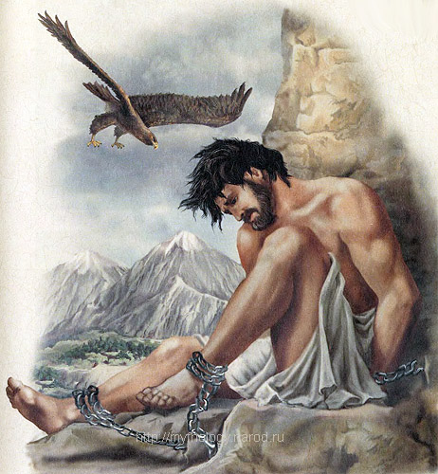
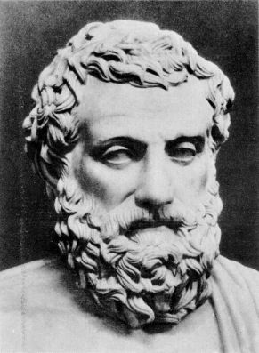

Конспект уроку на тему:
Есхіл як видатний давньогрецький драматург. Утілення міфу про Прометея у трагедії «Прометей закутий».
- кл.
Підготувала:
вчитель зарубіжної літератури
Саджавського ліцею
М.Р. Березовська

